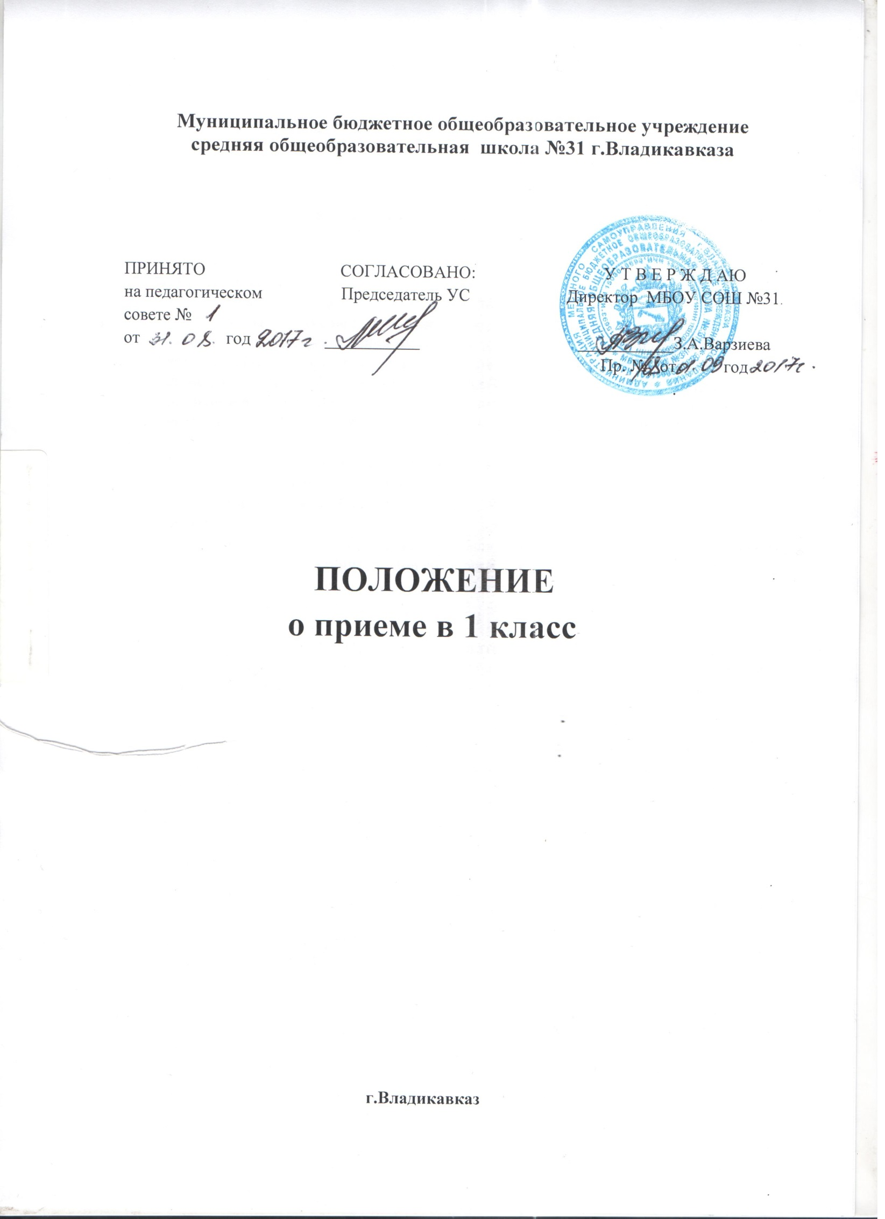

Положение о приеме в 1 класс

I. Общие положения.
1.1. Настоящее Положение МБОУ СОШ №31 (далее Учреждение) о приеме детей в 1 класс разработано с целью обеспечения, реализации и соблюдения законодательства Российской Федерации в сфере образования и соблюдения конституционных прав российских граждан на образование, исходя из принципов общедоступности и бесплатности общего образования, реализации государственной политики в области образования, защиты интересов ребёнка и удовлетворения потребностей семьи в выборе общеобразовательного учреждения.

1.2. Приём детей в 1 класс осуществляется в соответствии с:
- Конституцией Российской Федерации;
- Федеральным Законом № 273 от 29.12.2012 «Об образовании в Российской Федерации»;
- Приказом Министерства образования и науки РФ от 22.01.2014 года №32 "Об утверждении приема граждан в образовательное учреждение";
- Санитарно-эпидемиологическими правилами СанПиН 2.4.2.2821-10;
- Уставом МБОУ СОШ № 31 им В.;

II. Прием в образовательное учреждение.
2.1. Прием детей в 1 класс начинается с достижения ими возраста к 1 сентября 6 лет 6 месяцев при отсутствии противопоказаний по состоянию здоровья, но не позже достижения ими возраста 8 лет.
2.2. Прием детей в первый класс, не достигших по состоянию на 1 сентября текущего года 6 лет и 6 месяцев, или старше 8 лет может осуществляться только с разрешения Управления образования АМС г.Владикавказ , осуществляющего полномочия Учредителя в сфере образования. Прием детей в первый класс, не достигших на 1 сентября текущего года 6 лет и 6 месяцев, может осуществляться только при наличии свободных мест в Учреждении.
2.3. Обучение детей, не достигших возраста 6 лет 6 месяцев к началу учебного года, проводится в Учреждении с соблюдением всех гигиенических требований к условиям и организации образовательного процесса для детей данного возраста.
2.4.Прием детей в Учреждение осуществляется по личному заявлению родителей (законных представителей) ребенка при предъявлении оригинала документа, удостоверяющего личность родителя (законного представителя), либо оригинала документа, удостоверяющего личность иностранного гражданина РФ в соответствии со ст.10 Федерального закона от 25июля 2002 года №115-ФЗ "О правовом положении иностранных граждан в Российской Федерации".
2.5. В заявлении родителями (законными представителями) указываются следующие сведения о ребенке:
- фамилия, имя, отчество (последнее - при наличии);
- дата и место рождения ребенка;
- фамилия, имя, отчество (последнее - при наличии) родителей (законных представителей) ребенка;
- контактные телефоны родителей (законных представителей) ребенка.
2.6. При приёме в 1 класс в Учреждении обеспечивается соблюдение прав граждан на образование, установленных законодательством Российской Федерации, гласность и открытость. 2.7. При приёме в 1 класс Учреждение знакомит поступающих с уставом, лицензией на право ведения образовательной деятельности, свидетельством о государственной аккредитации, дающим право на выдачу документа государственного образца и предоставляет возможность поступающим ознакомиться с содержанием основных образовательных программ, другими документами, регламентирующими организацию образовательного процесса, а также с правилами приёма в школу.
2.8. Для приема в Учреждение:
- родители (законные представители) детей, проживающих на закрепленной территории, для зачисления ребенка в первый класс дополнительно предъявляют оригинал свидетельства о рождении ребенка или документ, подтверждающий родство заявителя, свидетельство о регистрации ребенка по месту жительства или по месту пребывания на закрепленной территории или документ, содержащий сведения о регистрации ребенка по месту жительства или по месту пребывания на закрепленной территории;
- родители (законные представители) детей, не проживающих на закрепленной территории, дополнительно предъявляют свидетельство о рождении ребенка.
- родители (законные представители) детей, являющихся иностранными гражданами или лицами без гражданства, дополнительно предъявляют документ, подтверждающий родство заявителя (или законность представления прав ребенка), и документ, подтверждающий право заявителя на пребывание в Российской Федерации.
- Иностранные граждане и лица без гражданства все документы представляют на русском языке или вместе с заверенным в установленном порядке переводом на русский язык.
Копии предъявляемых при приеме документов хранятся в Учреждении на время обучения ребенка.
2.9. Прием заявлений в первый класс Учреждения для граждан, проживающих на закрепленной территории, начинается не позднее 15 февраля и завершается не позднее 30 июня текущего года.
Зачисление в Учреждение оформляется распорядительным актом Учреждения в течение 7 рабочих дней после приема документов.
Для детей, не проживающих на закрепленной территории, прием заявлений в первый класс начинается с 1 июля текущего года до момента заполнения свободных мест, но не позднее 5 сентября текущего года.
При условии завершения приема в первый класс всех детей, проживающих на закрепленной территории, осуществляется прием детей, не проживающих на закрепленной территории, ранее 1 июля.
2.10. Для удобства родителей (законных представителей) детей Учреждение устанавливает график приема документов в зависимости от адреса регистрации по месту жительства (пребывания).
2.11. При приеме на свободные места детей, не проживающих на закрепленной территории, преимущественным правом обладают дети граждан, имеющих право на первоочередное предоставление места в Учреждении в соответствии с законодательством Российской Федерации и нормативными правовыми актами субъектов Российской Федерации.
2.12. Заявления родителей (законных представителей) обучающихся о зачислении обучающихся в образовательную организацию регистрируются в книге регистрации обращений граждан.
2.13. Зачисление в организацию оформляется приказом руководителя организации в течение 7 рабочих дней после приема документов.
2.14. При условии завершения приема в первый класс всех детей, зарегистрированных на закрепленной территории Учреждение, вправе осуществлять прием детей, не зарегистрированных на закрепленной территории, ранее 1 июля.
2.15. Документы, представленные родителями (законными представителями) детей, регистрируются в журнале приема заявлений. После регистрации заявления родителям (законным представителям) детей выдается расписка в получении документов, содержащая информацию о регистрационном номере заявления о приеме ребенка в Учреждение, о перечне представленных документов. Расписка заверяется подписью должностного лица Учреждения, ответственного за прием документов, и печатью Учреждения.
2.16. При приеме в 1 класс у родителей (законных представителей) не запрашиваются дополнительные документы, не предусмотренные требованиями законодательства.
2.17. При приеме детей в 1 класс запрещается проведение конкурса в любой форме – экзамена, собеседования, тестирования и т.п.
2.18. На каждого ребенка, зачисленного в Учреждение, заводится личное дело, в котором хранятся все сданные документы.
2.19.Учреждение может принимать заявления от граждан в форме электронного документа с использованием информационно-телекоммуникационных сетей общего пользования.

